Отчёт по лабораторной работе №1

Работа с git

Аминов Зулфикор Мирзокаримович

Содержание

# 1 Цель работы

Изучение пространства git, применение раздичных команд и отработка эллементарных действий с системой.

# 2 Выполнение работы

## 2.1 Настройка git

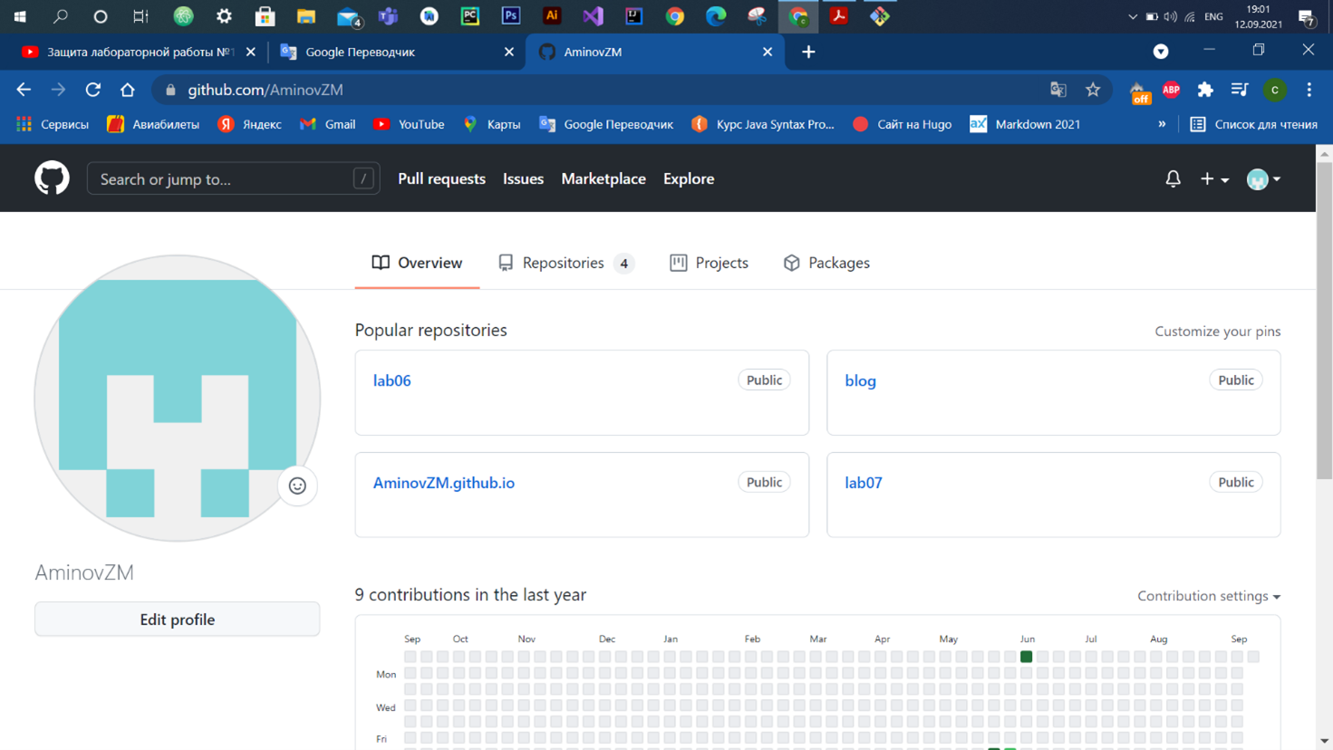

Figure 1: Создание учетного записа

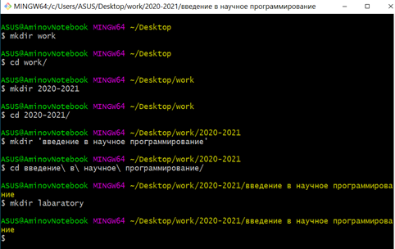

Figure 2: Создание структуру каталога

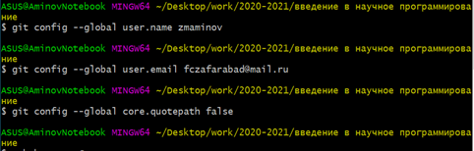

Figure 3: Настройка конфигурации

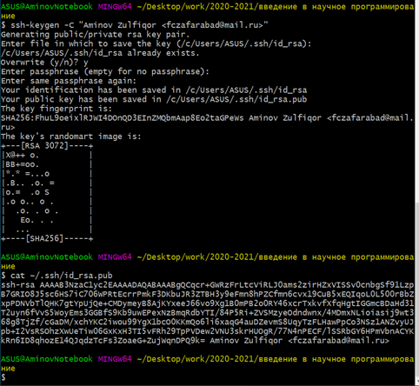

Figure 4: Настраивание систему контроля версий git

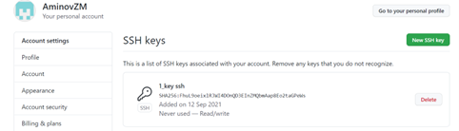

Figure 5: Добавление SSH ключ

## 2.2 Подключение репозитория к github

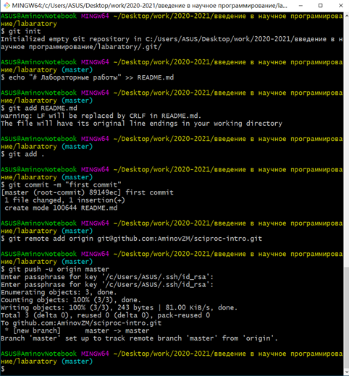

Figure 6: Инициализирование системы git

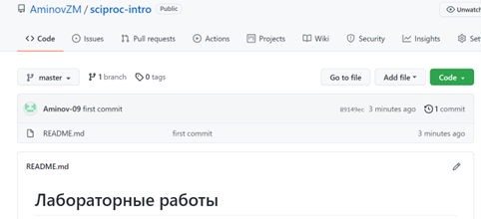

Figure 7: Создание репозитории на git

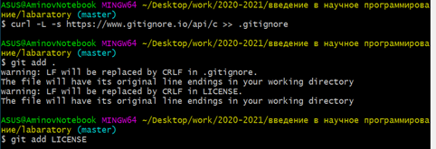

Figure 8: Добавление шаблон игнорируемых файлов

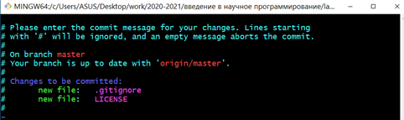

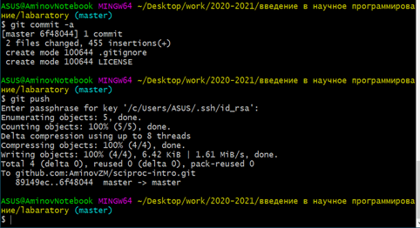

Figure 9: Первый коммит

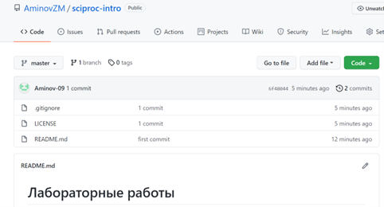

Figure 10: Выкладываем на git

## 2.3 Первичная конфигурация



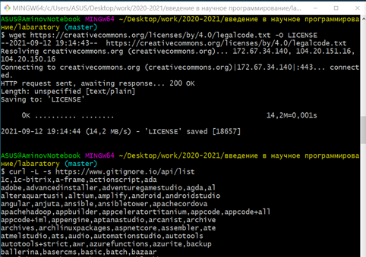

Figure 11: Добавление файл лицензии и шаблон игнорируемых файлов

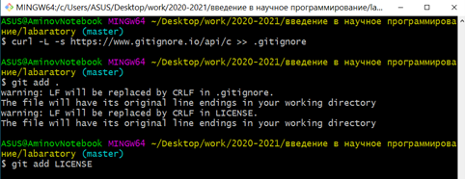

Figure 12: Скачиваные шаблон для С

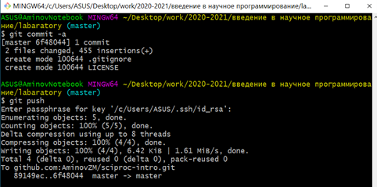

Figure 13: Выпонение коммит и отправление на github

## 2.4 Конфигурация git-flow

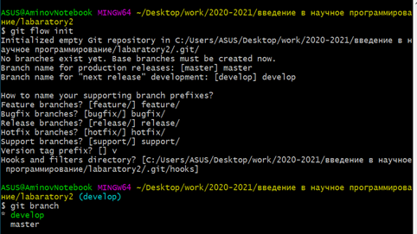

Figure 14: Инициализирование git-flow и проверка, что мы на ветке develop

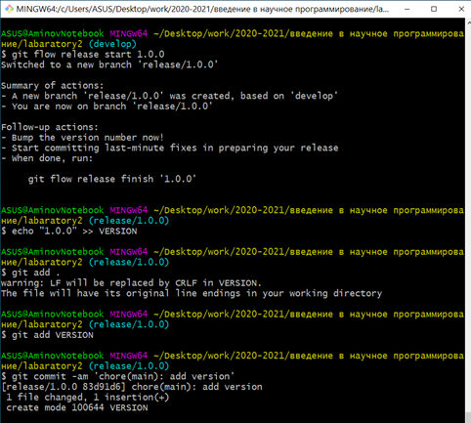

Figure 15: Создание релиз с версией 1.0.0

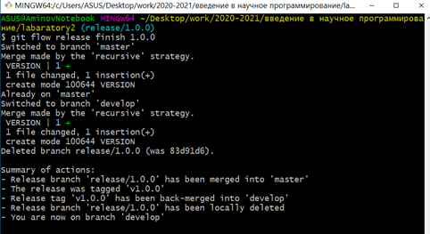

Figure 16: Зальем релизную ветку в основную ветку

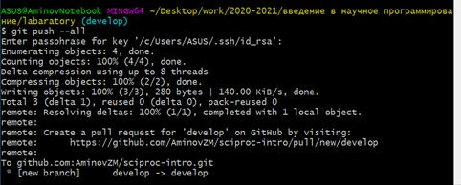

Figure 17: Отправим данные на github

# 3 Выводы

Приобрели практические навыки работы с системой контроля версий git и создали свой репозиторий. Изучили пространства git, применили различные команды и отработали эллементарные действий с системой.